Санкт-Петербургский Национальный Исследовательский Университет ИТМО

Факультет Прикладной Информатики

Практическая работа 4

Выполнил:
Пухарев С.В.
Проверил:
Харитонов А.Ю.

Санкт-Петербург
2025
СОДЕРЖАНИЕ
ВВЕДЕНИЕ 3
1 ЧАСТЬ 1 4
1.1 Задание 1 4
1.2 Задание 2 5
2 ЧАСТЬ 2 7
2.1 Задание 1 7
2.2 Задание 2 7
ЗАКЛЮЧЕНИЕ 9

ВВЕДЕНИЕ
Целью данной лабораторной работы является изучение и практическое ознакомление с основными принципами работы концентраторов и коммутаторов второго уровня в компьютерных сетях, а также организация отказоустойчивой сети на основе коммутаторов.
Вариант лабораторной работы – 14.

1 ЧАСТЬ 1

1.1 Задание 1
Коммутаторы были соединены в кольцо, причём разными портами. На рисунке 1 представлено определение корневого коммутатора.
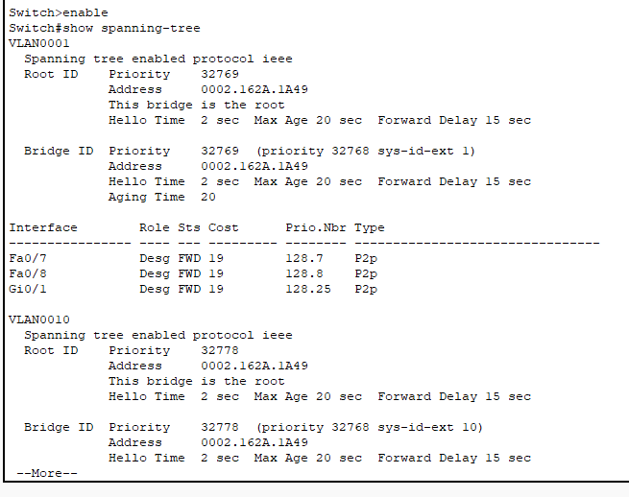
Рисунок 1 – Корневой коммутатор
Соответственно, коммутатор Switch3 оказался корневым. Докажем это при помощи MAC адресов.
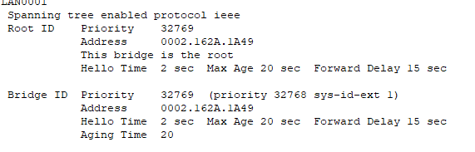
Рисунок 2 – MAC адрес на корневом
Как можно заметить, MAC адрес корневого совпадает с адресом ROOT.
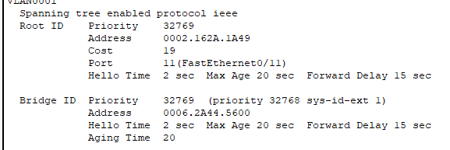
Рисунок 3 – MAC адрес не на корневом
На не корневых коммутаторах такого совпадения нет.
На рисунке 4 представлены резервные порты у коммутатора Switch3.
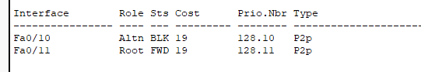
Рисунок 4 – Резервные порты
У коммутатора Switch2 резервный порт Fa0/10.
Для проверки работоспособности выключим один из портов.
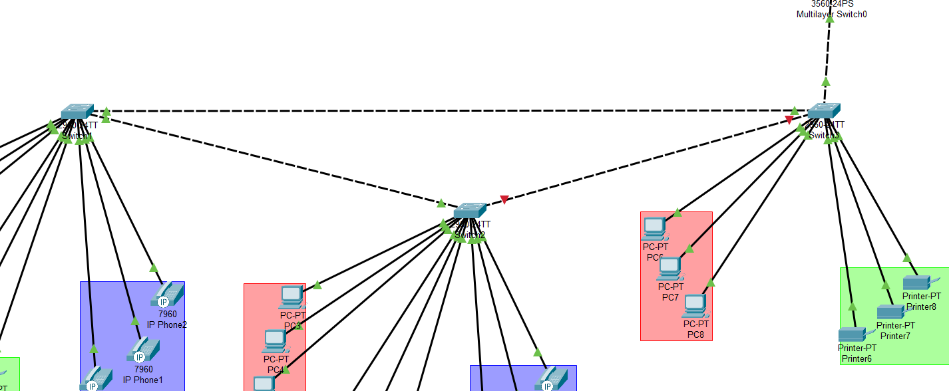
Рисунок 5 – Отключенный порт
Порт fa0/10 стал Root.
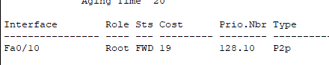
Рисунок 6 – Новый Root.

1.2 Задание 2
14 mod 4 = 2 вариант, необходимо соединить коммутаторы 2 и 3.
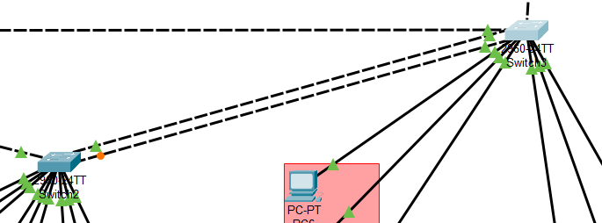
Рисунок 7 – Коммутационная петля
Среди них корневой Switch3.
Отключаем один из портов и замеряем время, за которое поднимется другой. На это потребовалось 32 секунды.
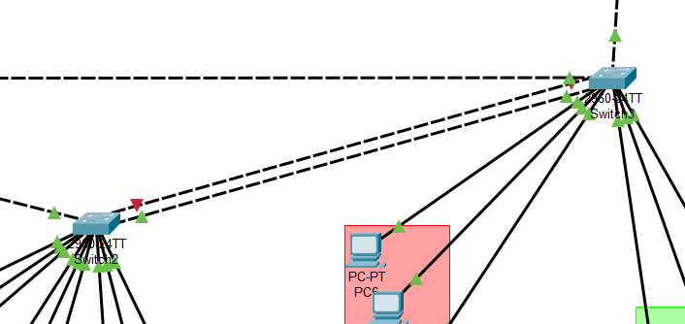
Рисунок 8 – Отключение порта
При помощи команды, приведённой ниже переводим коммутаторы в режим RSTP:
spanning-tree mode rapid-pvst
В режиме RSTP другой порт поднимается моментально.

2 ЧАСТЬ 2

2.1 Задание 1
По варианту, необходимо соединить 2 и 3 коммутаторы тремя каналами. Для настройки агрегации каналов нужно настроить коммутаторы как указано на рисунке 9.
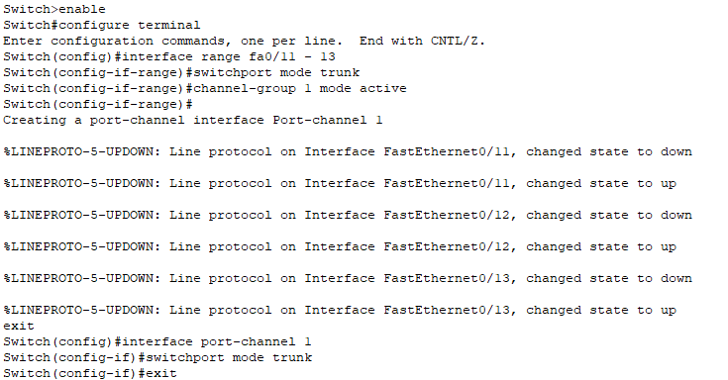
Рисунок 9 – Настройка агрегации каналов
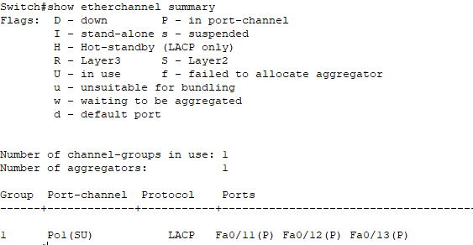
Рисунок 10 – Show etherchannel summary

2.2 Задание 2
На рисунке 11 представлена переделанная схема в соответствии с заданием.
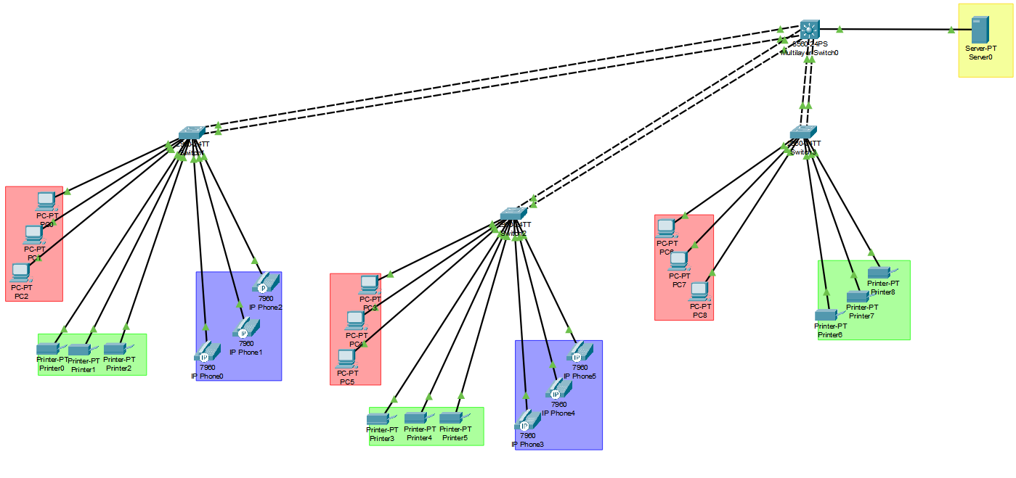
Рисунок 11 – Новая схема
Для соединения коммутаторы агрегацией необходимо настроить их. На рисунках 12 и 13 представлены команды для настройки коммутаторов L2 и L3 соответственно.
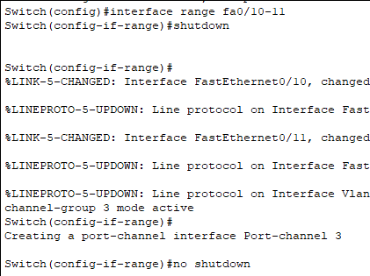
Рисунок 12 – Настройка коммутатора L2
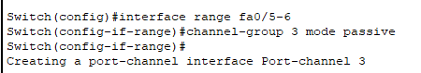
Рисунок 13 – Настройка коммутатора L3

ЗАКЛЮЧЕНИЕ
В ходе данной лабораторной работы были получены навыки работы с протоколами STP и RSTP, а также с протоколом EtherChannel и динамическим агрегированием LACP.

